LOS OBJETIVOS DE DESARROLLO SOSTENIBLE
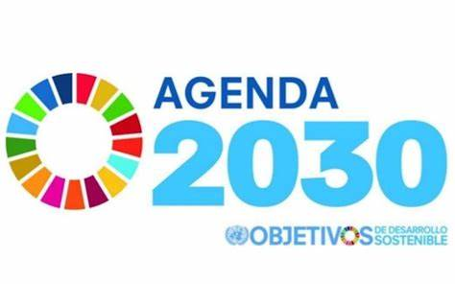
TAREA 1: Los objetivos de desarrollo sostenible
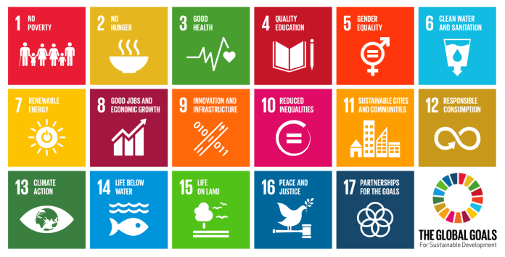
¿Sabéis cuáles son los 17 objetivos de desarrollo sostenible?
Relaciona los términos en inglés con los en español.

hambre cero igualdad de género
alianza para lograr los objetivos vida de ecosistemas terrestres
industria, innovación e infraestructura producción y consumo responsable
acción por el clima fin de la pobreza–
ciudades y comunidades sostenibles energía asequible y no contaminante
reducción de las desigualdades paz, justicia e instituciones sólidas
educación de calidad agua limpia y saneamiento
trabajo decente y crecimiento económico vida submarina

TAREA 2: Investigando los objetivos de desarrollo sostenible & presentación en clase
Para conseguir más información sobre los ODS abre la página: Pobreza – Desarrollo Sostenible (un.org)
Si mueves el ratón sobre el icono correspondiente, obtendrás más información. Elige uno de los objetivos y resume la información dada brevemente para los compañeros de clase.

TAREA 3: VER EL VÍDEO
Primero busca el significado de estas palabras:

la desigualdad involucrarse
la alianza la prosperidad
propiciar

Ahora familiarízate con las preguntas

a) Actualmente
A la mitad de la población mundial vive en pobreza
B sigue presente la desigualdad de género
C los derechos humanos están prácticamente garantizados

b) El acuerdo de los ODS
A entrará en vigor* a partir de 2030 *entrar en vigor = in Kraft treten
B se adoptará en 2030
C se adoptó en 2015
c) ¿En qué orden aparecen estas afirmaciones en el vídeo?
__ En el planeta sigue habiendo desigualdades de todo tipo.
__ Personas e instituciones deben involucrarse para conseguir estos objetivos.
__ El objetivo 17 está relacionado con la alianza.
__ Los objetivos del 7 al 11 están relacionados con la prosperidad.
__ El acuerdo de los ODS tiene 5 elementos fundamentales: personas, planeta, prosperidad, paz y alianza.
__ El objetivo 16 está relacionado con la paz.
__ Para crear un mundo mejor, se adopta el acuerdo de los ODS.
__ Los objetivos del 12 al 15, además del 6, están relacionados con el planeta.

Aquí tienes el enlace para el vídeo: https://www.youtube.com/watch?v=MCKH5xk8X-g&t=37s

TAREA 4: DESPUÉS DE VER EL VÍDEO
En el vídeo hay una serie de colocaciones o combinaciones léxicas frecuentes de verbo + sustantivo. Relacionadlas y buscad la traducción.
abordar medidas Maßnahmen
adoptar fin
asegurar cuentas
marcar un derecho Recht
poner un problema
propiciar un acercamiento Ansatz
reconocer la importancia
rendir un punto de inflexión Wendepunkt beschreiben

